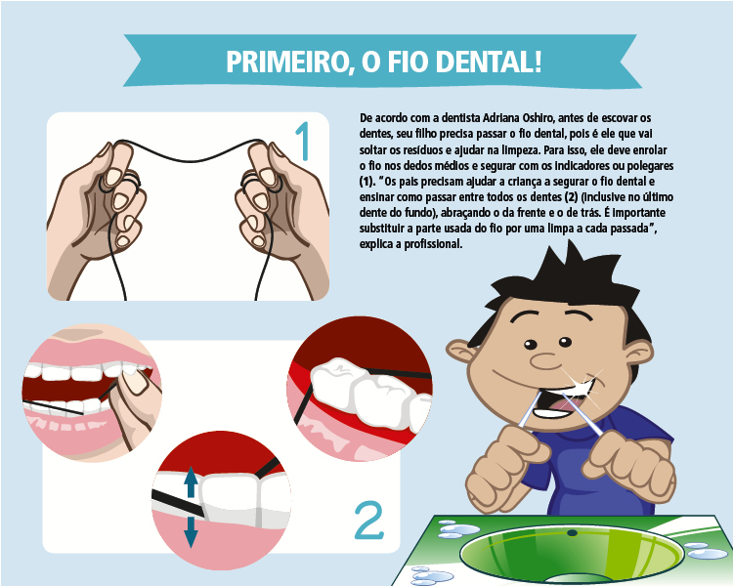
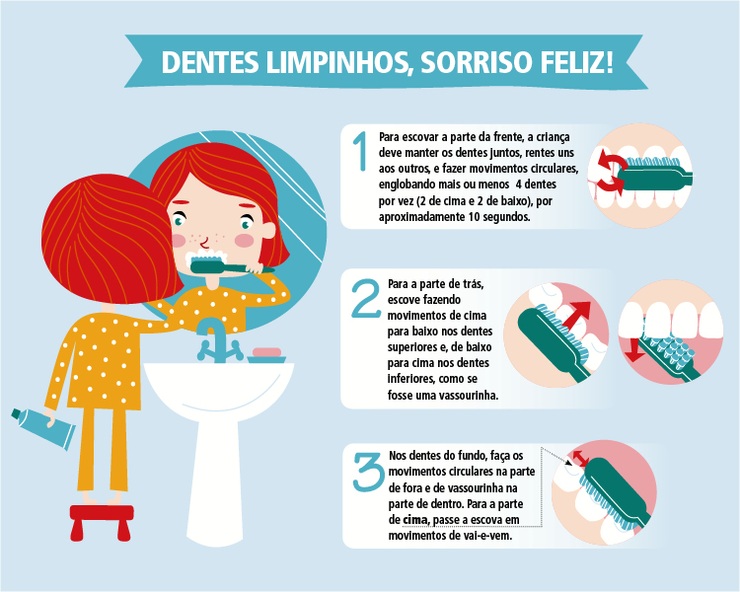

https://www.altoastral.com.br/jeito-certo-escovar-dentes-criancas/

